**Phó Thủ tướng Thường trực Chính phủ Nguyễn Hòa Bình có buổi làm việc với các chuyên gia đến từ Công ty McKinsey & Company về chủ đề chuyển đổi số vào chiều ngày 29/10/2024.**

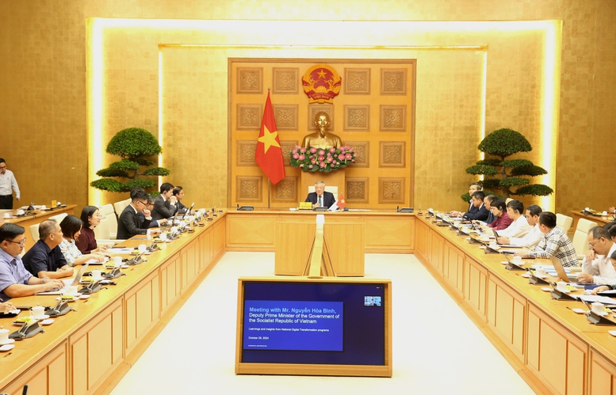

Phó Thủ tướng Thường trực Chính phủ Nguyễn Hòa Bình làm việc trực tiếp kết hợp trực tuyến với các chuyên gia đến từ Công ty McKinsey & Company về chuyển đổi số - Ảnh VGP/Nguyễn Hoàng

McKinsey & Company là công ty tư vấn quản trị toàn cầu, chuyên nghiên cứu chiến lược cho các tập đoàn, chính phủ và các tổ chức đa quốc gia, trong đó có lĩnh vực hạ tầng số, chuyển đổi số. Kể từ khi thành lập Văn phòng tại Việt Nam năm 2008, McKinsey đã và đang là đối tác cam kết hỗ trợ sự tăng trưởng và phát triển kinh tế trong dài hạn của Việt Nam.

Ghi nhận những thành tựu mà Việt Nam đã đạt được trong chuyển đổi số thời gian qua, tại buổi làm việc, các chuyên gia của McKinsey & Company, bao gồm lãnh đạo văn phòng Việt Nam và các văn phòng khác tại Châu Á đã chia sẻ thông tin chuyên sâu về các xu hướng chuyển đổi số toàn cầu, các ví dụ thực hành tốt nhất tại các nền kinh tế và các lĩnh vực kinh tế cũng như cơ hội và thách thức mà Việt Nam có thể cân nhắc trong thúc đẩy chuyển đổi số.

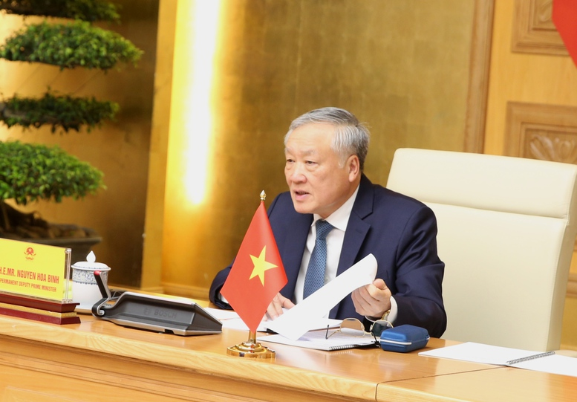

Phó Thủ tướng Thường trực Chính phủ Nguyễn Hòa Bình đánh giá cao các ý kiến chia sẻ quý báu, hết sức thiết thực, bổ ích và có nhiều gợi mở của các chuyên gia đến từ McKinsey & Company - Ảnh VGP/Nguyễn Hoàng

Khẳng định chuyển đổi số là xu thế toàn cầu và là lĩnh vực được Việt Nam đặc biệt quan tâm thúc đẩy, triển khai thực hiện, Phó Thủ tướng Thường trực Chính phủ Nguyễn Hòa Bình cảm ơn và đánh giá cao các ý kiến chia sẻ quý báu, hết sức thiết thực, bổ ích và có nhiều gợi mở của các chuyên gia đến từ McKinsey & Company về phát triển hạ tầng phục vụ chuyển đổi số; việc thu hút nhân tài, đào tạo và giữ chân nhân tài; vai trò của Chính phủ và tư nhân trong công cuộc chuyển đổi số;… Phó Thủ tướng Thường trực Nguyễn Hòa Bình hi vọng tiếp tục thảo luận sâu hơn về các vấn đề lớn có ý nghĩa đặc biệt quan trọng này.

Đặc biệt, Phó Thủ tướng Thường trực Chính phủ Nguyễn Hòa Bình cho rằng, dựa trên nghiên cứu mới đây của Viện Toàn cầu McKinsey về "Các lĩnh vực cạnh tranh tiếp theo", các chuyên gia của McKinsey & Company đã chỉ ra 18 lĩnh vực đã chứng kiến sức tăng trưởng và động năng mạnh mẽ nhờ vai trò to lớn của công nghệ như một tác nhân chuyển đổi; đồng thời nhấn mạnh các nghiên cứu và những thông tin chuyên sâu của McKinsey cung cấp những bài học rất quý báu, thiết thực đối với Việt Nam.

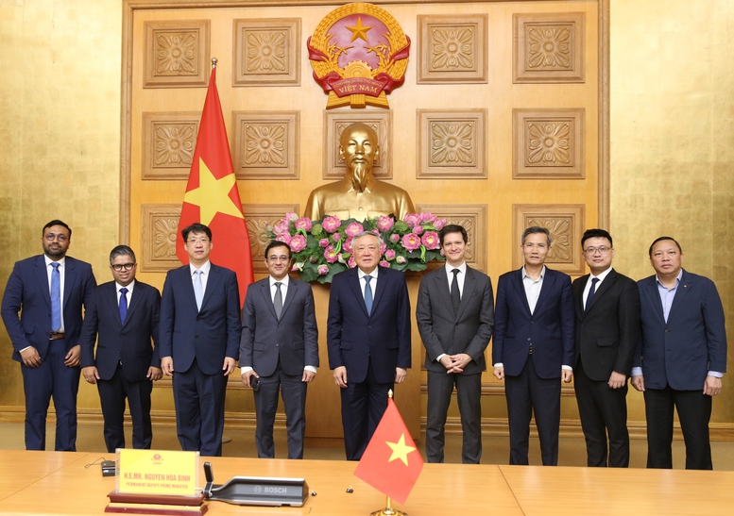

Phó Thủ tướng Thường trực Chính phủ Nguyễn Hòa Bình, các đại biểu dự cuộc làm việc và các chuyên gia đến từ Công ty McKinsey & Company - Ảnh VGP/Nguyễn Hoàng.

"Tôi mong muốn, bằng các kết quả nghiên cứu sâu hơn trong thời gian tới, các chuyên gia sẽ tiếp tục có những đóng góp, khuyến nghị thiết thực đối với Việt Nam, nhất là về chủ đề chuyển đổi số", Phó Thủ tướng Thường trực Chính phủ Nguyễn Hòa Bình bày tỏ.

Nguồn: baochinhphu.vn